**CÁCH PHÒNG BỆNH SỐT XUẤT HUYẾT**

**🏵🟅🟑1. Bệnh sốt xuất huyết là gì?**

☞ Sốt xuất huyết là bệnh truyền nhiễm cấp tính, có thể gây thành dịch do vi rút dengue gây ra. Bệnh lây lan do muỗi vằn đốt người bệnh nhiễm vi rút sau đó truyền bệnh cho người lành qua vết đốt. Hai loại [muỗi](http://nhabepchinhhang.vn/vi/den-bat-muoi) vằn truyền bệnh có tên khoa học là Aedes aegyptiAedes albopictus, trong đó chủ yếu là do Aedes aegypti 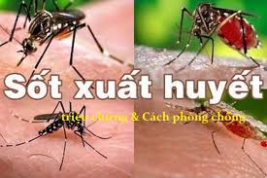

☞Bệnh xảy ra ở tất cả các nước nằm trong vùng khí hậu nhiệt đới. Ở Việt Nam, bệnh lưu hành rất phổ biến, ở cả 4 miền Bắc, Trung, Nam và Tây Nguyên, kể cả ở thành thị và vùng nông thôn, bệnh xảy ra quanh năm nhưng thường bùng phát thành dịch lớn vào mùa mưa, nhất là vào các tháng 7, 8, 9, 10.

**🏵🟅🟑2. Sự nguy hiểm của bệnh sốt xuất huyết:**

☞Bệnh chưa có thuốc điều trị đặc hiệu và chưa có vắc xin phòng bệnh.

☞Thường gây ra dịch lớn với nhiều người mắc cùng lúc làm cho công tác điều trị hết sức khó khăn, có thể gây tử vong nhất là với trẻ em, gây thiệt hại lớn về kinh tế, xã hội.

☞Bệnh sốt xuất huyết do vi rút Dengue gây ra với 4 típ gây bệnh được ký hiệu là D1, D2, D3, D4. Cả 4 típ gây bệnh này đều gặp ở Việt Nam và luân phiên gây dịch

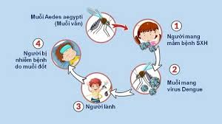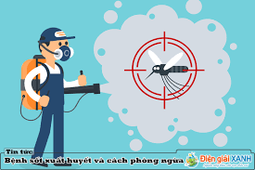

☞ Do miễn dịch  được tạo thành sau khi mắc bệnh chỉ có tính đặc hiệu đối với từng típ cho nên người ta có thể mắc bệnh sốt xuất huyết lần thứ 2 hoặc thứ 3 bởi những típ khác nhau.

**🏵🟅🟑3. Đặc điểm của muỗi truyền bệnh sốt xuất huyết:**

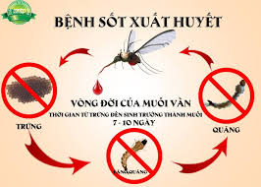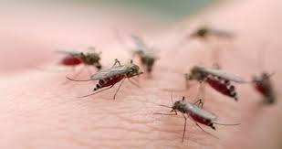

☞Muỗi có màu đen, thân và chân có những đốm trắng thường được gọi là muỗi vằn.

☞Muỗi vằn cái đốt người vào ban ngày, đốt mạnh nhất là vào sáng sớm và chiều tối.

☞Muỗi vằn thường trú đậu ở các góc/xó tối trong nhà, trên quần áo, chăn màn, dây phơi và các đồ dùng trong nhà.

☞Muỗi vằn đẻ trứng, sinh sản ở các ao, vũng nước hoặc các dụng cụ chứa nước sạch ở trong và xung quanh nhà như bể nước, chum, vại, lu, khạp, giếng nước, hốc cây... các đồ vật hoặc đồ phế thải có chứa nước như lọ hoa, bát nước kê chạn, lốp xe, vỏ dừa... Muỗi vằn phát triển mạnh vào mùa mưa, khi nhiệt độ trung bình hàng tháng vượt trên 20º C.

**🏵🟅🟑4. Biểu hiện của bệnh:**

**Thể bệnh nhẹ:**

☞Sốt cao đột ngột 39 - 40 độ C, kéo dài 2 - 7 ngày, khó hạ sốt.

☞Đau đầu dữ dội ở vùng trán, sau nhãn cầu.

☞Có thể có nổi mẩn, phát ban.

**Thể bệnh nặng:**

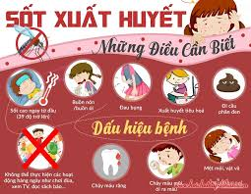

☞Bao gồm các dấu hiệu trên kèm theo một hoặc nhiều dấu hiệu sau:

☞Dấu hiệu xuất huyết: Chấm xuất huyết ngoài da, chảy máu cam, chảy máu chân răng, vết bầm tím chỗ tiêm, nôn/ói ra máu, đi cầu phân đen (do bị xuất huyết nội tạng).

☞Đau bụng, buồn nôn, chân tay lạnh, người vật vã, hốt hoảng (hội chứng choáng do xuất huyết nội tạng gây mất máu, tụt huyết áp), nếu không được cấp cứu và điều trị kịp thời có thể dẫn đến tử vong.

**🏵🟅🟑5. Cần làm gì khi nghi ngờ bị sốt xuất huyết:**

☞Đưa ngay người bệnh đến cơ sở y tế để được khám, điều trị kịp thời.

**🏵🟅🟑6. Cách phòng bệnh sốt xuất huyết:**

☞Cách phòng bệnh tốt nhất là diệt muỗi, lăng quăng/bọ gậy và phòng chống muỗi đốt.

☞ Loại bỏ nơi sinh sản của muỗi, diệt lăng quăng/bọ gậy bằng cách:

+ Đậy kín tất cả các dụng cụ chứa nước để muỗi không vào đẻ trứng.

+ Thả cá vào các dụng cụ chứa nước lớn (bể, giếng, chum, vại...) để diệt lăng quăng/bọ gậy.

+ Thau rửa các dụng cụ chức nước vừa và nhỏ (lu, khạp…) hàng tuần.

+ Thu gom, hủy các vật dụng phế thải trong nhà và xung quanh nhà như chai, lọ, mảnh chai, mảnh lu vỡ, ống bơ, vỏ dừa, lốp/vỏ xe cũ, hốc tre, bẹ lá..., dọn vệ sinh môi trường, lật úp các dụng cụ chứa nước khi không dùng đến.

+ Bỏ muối hoặc dầu vào bát nước kê chân chạn/tủ đựng chén bát, thay nước bình hoa/bình bông.

☞ Phòng chống muỗi đốt:

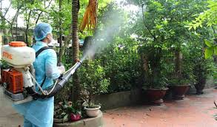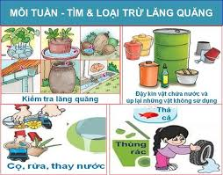

+ Mặc quần áo dài tay.

+ Ngủ trong màn/mùng kể cả ban ngày.

+ Dùng bình xịt diệt muỗi, hương muỗi, kem xua muỗi, vợt điện diệt muỗi...

+ Dùng rèm che, màn tẩm hóa chất diệt muỗi.

+ Cho người bị sốt xuất huyết nằm trong màn, tránh muỗi đốt để tránh lây lan bệnh cho người khác.

☞ Tích cực phối hợp với chính quyền và ngành y tế trong các đợt phun hóa chất phòng, chống dịch.

